**05.12.2022**

**Українська мова**

**6 клас**

**Стрембицька Л.А.**

**Тема : Іменник.Збірні іменники.Рід іменника.**

**Мета :** дізнатись, які іменники відносяться до збірних; правильно розрізняти їх з-поміж інших; знаходити їх в реченнях, текстах; обґрунтовувати написання вивченими правилами; самостійно добирати й доречно використовувати збірні іменники у власних висловлюваннях; звертати увагу на роль та їх значення в мовленні.

**«Збірні іменники».**

- Зверніть увагу на малюнки. Що зображено на кожному з них ?

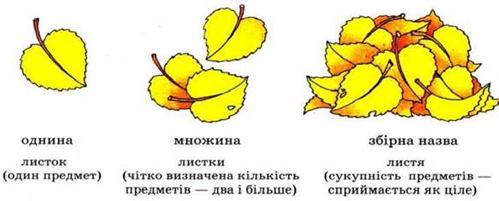

Серед іменників, що означають загальні назви, виділяються так звані ***збірні іменники***, які означають сукупність однакових або подібних предметів, які сприймаються як одне ціле (молодь, студентство, дітвора, гілля).

**Зверніть увагу !** Збірні іменники мають форму тільки однини.

Збірні іменники на позначення сукупності людей відповідають на питання хто? (дітвора, козацтво), а на позначення тварин і неістот – на питання що? (насіння, листя).

Збірні іменники творяться за допомогою суфіксів :

***-ств(о) -*** птаство

***-цтв(-о) -*** козацтво

***-инн(-я ) -*** картоплиння

***-ин(-а) -*** городина

***-ур(-а) -* апаратура**

***-ат -* ректорат**

***-ик (а) –* проблематика**

***– ік (а) -* символіка**

***-ник -* терник**

***-як –*** вишняк *та ін.*

Збірні іменники не мають форми множини, тому що виражають об’єднання багатьох предметів, які не підлягають лічбі. Проте в них є рід і словозміна.

**Зверніть увагу!**Не є збірними іменники: група, загін, рота, команда, ансамбль, народ, хор, ескадрилья, табун, стадо, череда, колектив, полк, армія, комісія, екіпаж, клас, зграя (хоч вони і означають певну сукупність). Вони означають предмети, які піддаються лічбі. Ці іменники можуть вживатися і в множині: дві групи, три загони, чотири роти, п’ять команд тощо.

**Перед вами** ряд іменників. Вам необхідно «впіймати» збірні іменники.

*Учень, картоплиння, стріла, дитина, робітництво, діти, дітвора, брати, братство, мошкара, підберезник, березняк, студенти, студентство, гілка, віття.*

|  |  |  |
| --- | --- | --- |
| D:\Робота\укр. м\Відкритий урок іменник\збірні\птаство.jpg | D:\Робота\укр. м\Відкритий урок іменник\збірні\городина.jpg | D:\Робота\укр. м\Відкритий урок іменник\збірні\козац.jpg |
| Птаство | Городина | Козацтво |
| D:\Робота\укр. м\Відкритий урок іменник\збірні\кукурудзиння 1.jpg | D:\Робота\укр. м\Відкритий урок іменник\збірні\апаратура.jpg | D:\Робота\укр. м\Відкритий урок іменник\збірні\клавіатура.jpg |
| Кукурудзиння | Апаратура | Клавіатура |

Розгляньте фотографії. Відгадайте збірні іменники, запишіть їх, виділіть суфікси.

**Домашнє завдання.**

Вивчити правила на с.86, виконати вправу 212